«ПОРТАЛ ВУЗА» для
«1С:УНИВЕРСИТЕТ ПРОФ»

Версия 0.0.20.5

1. Инструкция для поступающего

1.1. Регистрация в Личном кабинете и удаленная подача заявления
Процесс работы поступающего в Личном кабинете состоит из нескольких этапов:
- Регистрация поступающего в Личном кабинете.
- Заполнение анкеты с личными данными.
- Внесение информации о предыдущем образовании.
- Внесение информации о льготах, направлении на целевое обучение, основаниях на поступление без вступительных испытаний.
- Составление перечня направлений подготовки, куда подается заявление.
- Утверждение списка вступительных испытаний, внесение информации о форме сдачи вступительных испытаний.
- Внесение данных об индивидуальных достижениях.
- Добавление скан-копий.
- Добавление и отзыв согласий на зачисление.

Регистрация поступающего в Личном кабинете
Для подачи заявления на поступление необходимо перейти на сайт, где располагается Личный кабинет абитуриента. (https://lk.mordgpi.ru) В Личном кабинете поступающего следует перейти по ссылке «Хотите подать заявление? Зарегистрируйтесь», если до этого поступающим не было подано заявление лично в приемную кампанию.
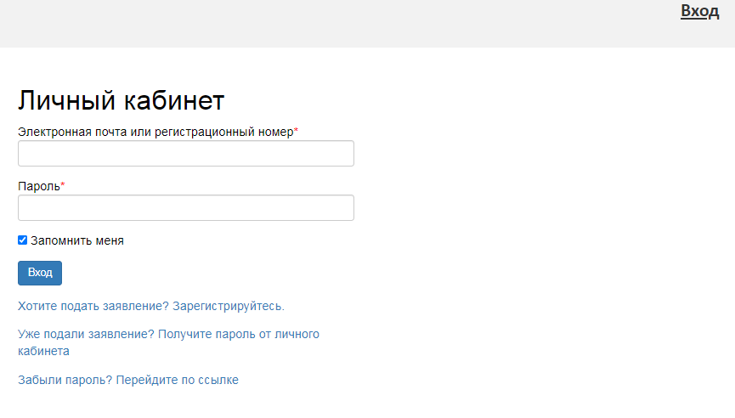
После перехода по упомянутой выше ссылке открывается страница регистрации, где необходимо внести личные данные (поля, отмеченные звездочкой, обязательны для заполнения):
- e-mail поступающего;
- пароль (эти e-mail и пароль будут в дальнейшем использоваться для входа в личный кабинет);
- ФИО поступающего;
- дата рождения поступающего;
- тип документа, удостоверяющего личность (паспорт РФ, паспорт иностранного гражданина и т.д.) – значение выбирается из выпадающего списка;
- данные документа, удостоверяющего личность (серия, номер, кем выдан и т.д.). Поле «Кем выдан» заполняется из выпадающего списка; для более быстрого поиска можно внести часть наименования организации. Если нужное значение не найдено, нужно установить «галочку» «Не нашел организацию» – в этом случае нужно будет внести наименование организации в поле «Кем выдан» с клавиатуры, а также заполнить появившиеся поля «Код подразделения» и «Город/Нас. пункт». Если нужный населенный пункт не найден в выпадающем списке в поле «Город/Нас. пункт», можно установить «галочку» «Не нашел адрес в адресном классификаторе» и внести название населенного пункта вручную;
- гражданство;
- подтвердить ознакомление с согласием на обработку персональных данных.
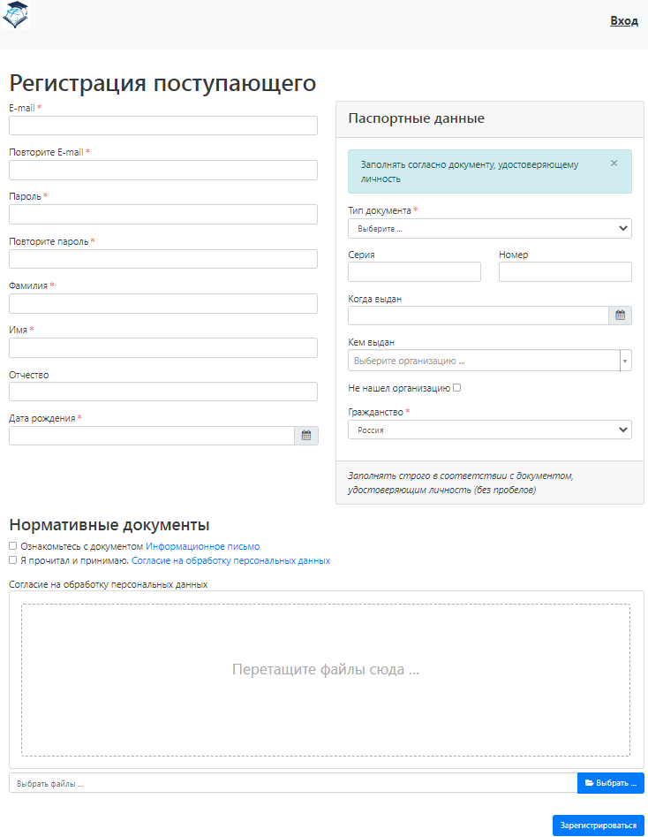
Перед тем как нажать кнопку «Зарегистрироваться», следует ознакомиться с нормативными документами, ссылки на которые расположены на странице регистрации (как правило, в их число входит согласие на обработку персональных данных). Для работы с согласием на обработку персональных данных следует нажать на ссылку «Согласие на обработку персональных данных» и после ознакомления с текстом, при согласии, поставить отметку в поле «Я прочитал и принимаю «Согласие на обработку персональных данных».
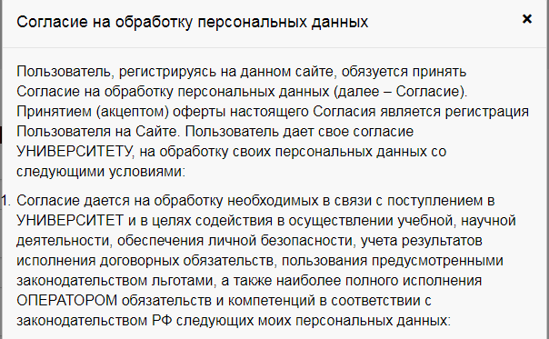
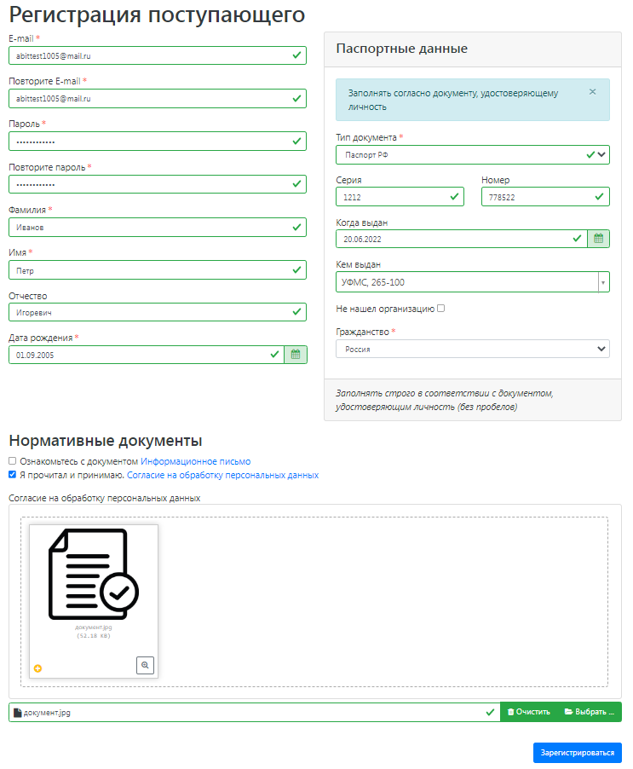
После внесения личных данных абитуриента необходимо нажать кнопку «Зарегистрироваться». В результате поступающий попадет в личный кабинет, где может подать заявление на поступление в электронном виде и внести информацию об индивидуальных достижениях.
Для завершения регистрации может потребоваться подтвердить e-mail (настройка задается в интерфейсе администратора, в разделе «Авторизация»). Код подтверждения отправляется на почту, указанную при регистрации.
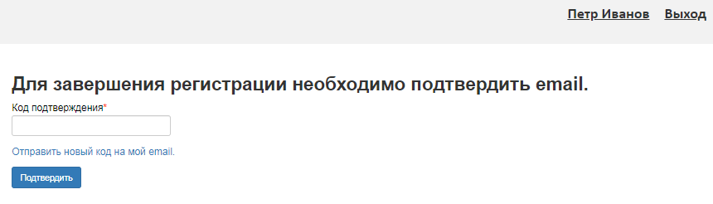
Если поступающий вышел из личного кабинета, он может войти в него повторно, внеся свой e-mail и пароль в соответствующие поля. Если пользователь войдет в Личный кабинет абитуриента в период, когда приемная кампания не проводится (согласно настройкам, нет активных Приемных кампаний), он не сможет подать заявление – будет доступно только заполнение личных данных в Анкете.

Заполнение анкеты
Для заполнения анкеты необходимо нажать кнопку «Заполнить анкету».
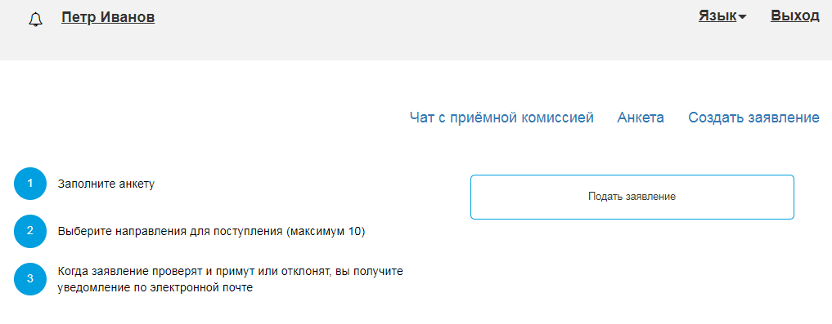
После этого будет автоматически произведен переход на форму заполнения данных. В верхней части окна появится предупреждение о том, что отсутствует скан-копия паспорта, необходимо отредактировать паспортные данные. Это дополнительное предупреждение, оно не сигнализирует об ошибке работы и говорит об обязательности внесения данных.
Анкета включает несколько блоков: «Основные данные», «Паспортные данные», «Адрес постоянной регистрации», «Адрес проживания», «Данные родителей или законных представителей», «Прочее», «Скан-копии документов».
В блоке «Основные данные» указывается информация о поступающем: имя, фамилия, отчество, дата рождения и т.д.. Часть полей в этом блоке заполнена данными, введенными при регистрации поступающего в личном кабинете.

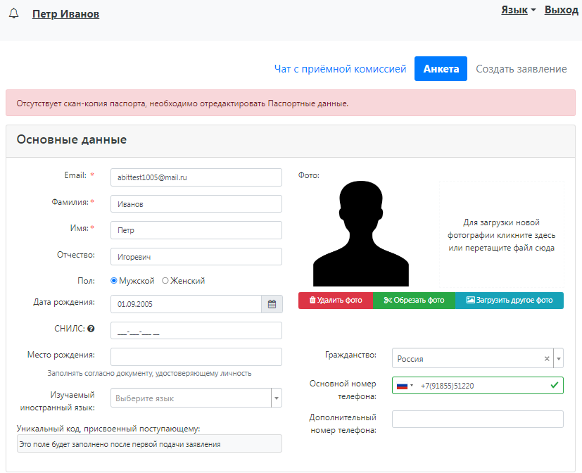
В блоке «Основные данные» указываются:
- адрес электронной почты;
- фамилия;
- имя;
- отчество (не обязательно);
- пол;
- дата рождения;
- место рождения (не обязательно);
- фото (не обязательно);
- изучаемый иностранный язык (не обязательно);
- СНИЛС (обязательность заполнения поля регулируется настройками приемной кампании);
- гражданство;
- номер телефона для связи (основной и дополнительный);
- уникальный код, присвоенный поступающему – на этапе регистрации это поле не заполняется, т.к. уникальный код присваивается поступающему автоматически после проверки его заявления модератором.
В области добавления фото может быть показан шаблон скан-копии (если соответствующая настройка выполнена в интерфейсе администратора). Для загрузки фото нужно щелкнуть левой кнопкой мыши в области фотографии или перетащить в нее файл. Фото можно обрезать или удалить с помощью соответствующих кнопок. Если в области фото отображается шаблон, он будет отображаться рядом с фото поступающего.
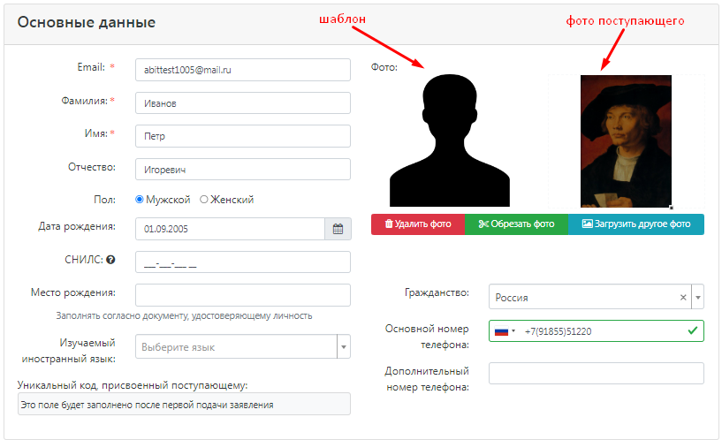
После загрузки фото необходимо обвести нужную часть фото рамкой (растянув ее из квадратика в нижнем правом углу вставленного фото) и нажать кнопку «Обрезать фото».
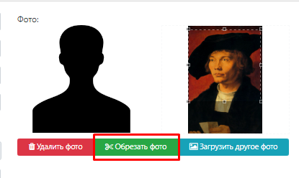
Обязательные для заполнения поля отмечены «звездочкой».

Блок «Паспортные данные» заполняется автоматически на основании данных, внесенных при регистрации. Но в этом блоке отсутствует скан-копия паспорта, поэтому в Личном кабинете отобразится соответствующее предупреждение.
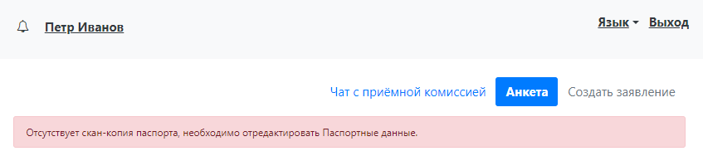
Для добавления скан-копии нужно нажать кнопку «Редактировать» и добавить скан-копию документа. Если в паспортных данных были допущены какие-либо ошибки, следует также воспользоваться кнопкой «Редактировать».
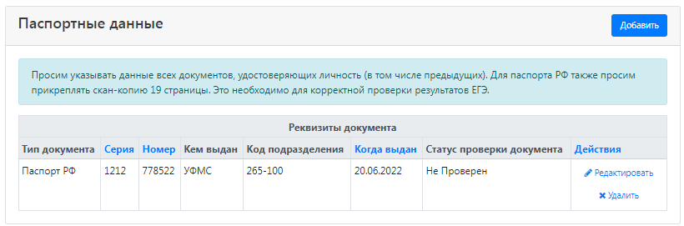
Если у поступающего имеется еще один документ, удостоверяющий личность, помимо того, что был указан при регистрации, нужно нажать кнопку «Добавить» и заполнить поля в открывшейся форме:
- тип документа;
- серия;
- номер;
- код подразделения;
- когда выдан;
- кем выдан. Значение выбирается из выпадающего списка; для более быстрого поиска можно внести часть наименования организации. Если нужное значение не найдено, нужно установить «галочку» «Не нашел организацию» – в этом случае нужно будет внести наименование организации в поле «Кем выдан» с клавиатуры, а также заполнить появившиеся поля «Код подразделения» и «Город/Нас. пункт». Если нужный населенный пункт не найден в выпадающем списке в поле «Город/Нас. пункт», можно установить «галочку» «Не нашел адрес в адресном классификаторе» и внести название населенного пункта вручную;
- скан-копия документа (нажать кнопку «Выбрать» под окном скан-копии и выбрать нужный файл).
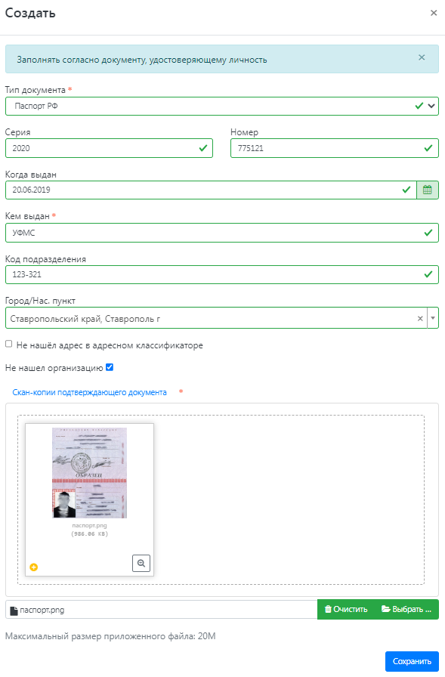
Для сохранения внесенных изменений нажать кнопку «Сохранить».
Внимание! Паспортные данные вносятся строго в соответствии с паспортом.
Если документ был добавлен по ошибке, его можно удалить, нажав кнопку «Удалить» напротив него.
Для новых документов автоматически устанавливается статус «Не проверен». Он будет автоматически изменен после проверки документа в «1С:Университет ПРОФ».

В блоке «Адрес постоянной регистрации» вносится информация об адресе постоянной регистрации поступающего. Если в блоке «Адрес постоянной регистрации» в поле «Страна» указана Россия, то данные по умолчанию указываются на основе адресного классификатора:
  - регион – указывается обязательно;
  - район – не является обязательным для заполнения и, как правило, указывается для некрупных населенных пунктов (село, поселок городского типа, деревня и т.д.);
  - город – поле не является обязательным для заполнения, заполняется только в том случае, если адрес расположен в городе;
  - населенный пункт – поле не является обязательным для заполнения; в данном поле указываются наименования сел, деревень, поселков, садовых товариществ и других населенных пунктов.

Если поле «Страна» указана не Россия, то необходимо заполнить поля «Населенный пункт», «Улица», «Дом»; данные вносятся в свободной форме.
Если с помощью адресного классификатора адрес регистрации найти не получается, то необходимо поставить отметку в поле «Не нашел свой адрес в адресном классификаторе» и ввести данные вручную. При установленной отметке «Не нашел свой адрес в адресном классификаторе» обязательно нужно указать номер дома, корпус (если имеется), квартиру (если многоквартирный дом) и индекс.
Примечание. Если при сохранении Анкеты возникают проблемы с сохранением адресных данных, необходимо убедиться, что КЛАДР заполнен в «1С:Университет ПРОФ».
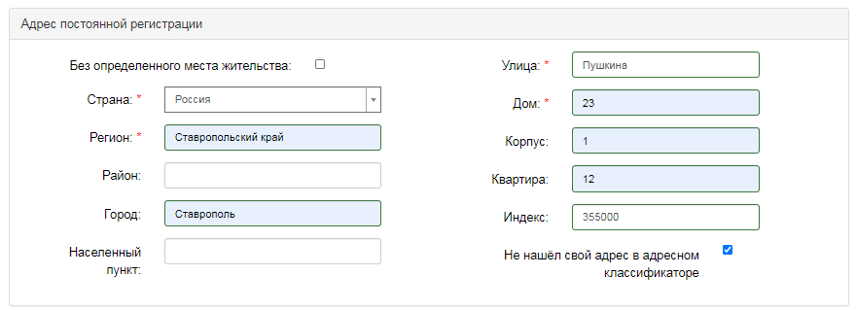
Блок «Адрес проживания» заполняется аналогично блоку «Адрес постоянной регистрации». Если адрес постоянной регистрации совпадает с адресом проживания, можно нажать кнопку «Заполнить из адреса по прописке».
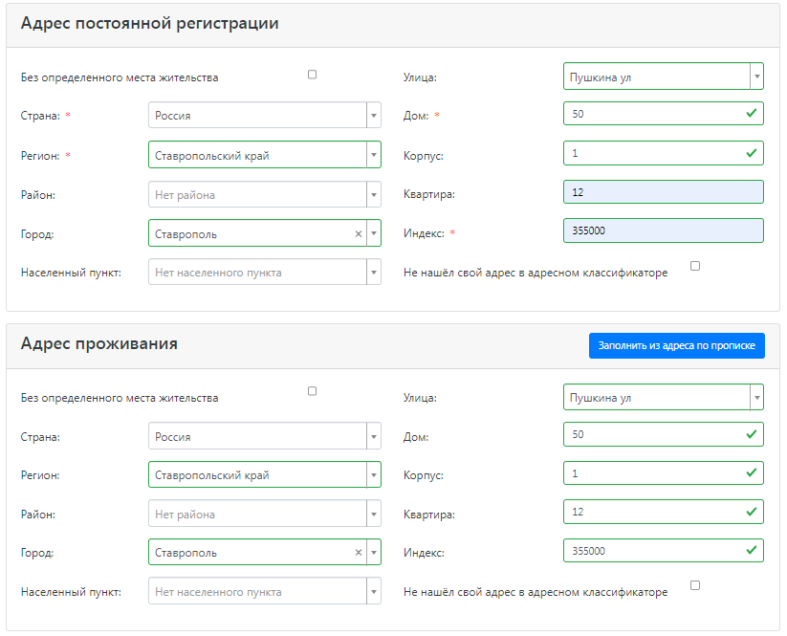
В блоке «Данные родителей или законных представителей» может быть внесена информация о родителях или законных представителях поступающего. Для этого нужно нажать кнопку «Добавить» и заполнить поля открывшейся формы (поля, обязательные для заполнения, отмечены «звездочкой»).
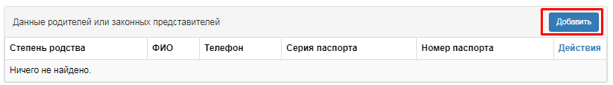
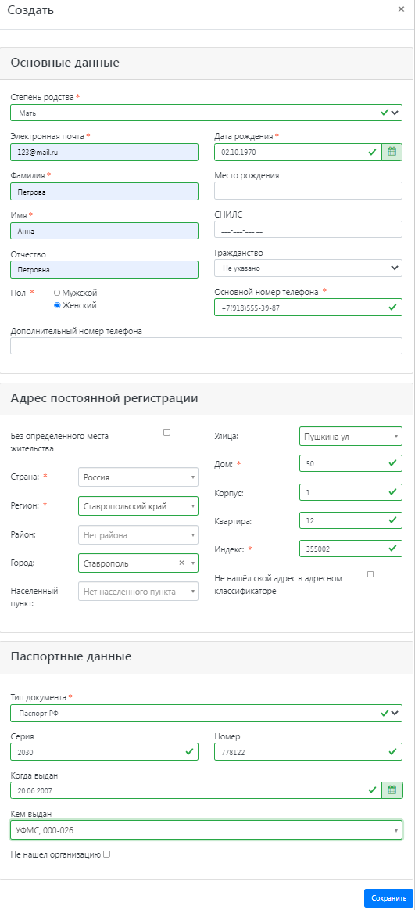
Для сохранения внесенных данных нажать кнопку «Сохранить».
В дальнейшем можно изменить внесенные данные (кнопка «Редактировать») или удалить их (кнопка «Удалить»).
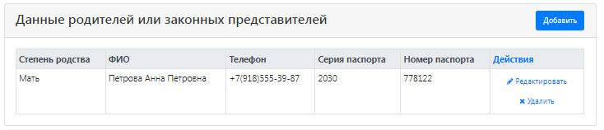

В случае, если поступающему необходимо общежитие, в блоке «Прочее» следует поставить отметку в поле «Нуждаемость в общежитии».
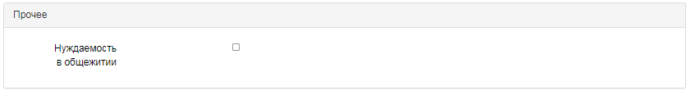
После внесения всех данных в анкету необходимо в блоке «Скан-копии документов» прикрепить необходимые скан-копии. Набор требуемых и обязательных скан-копий может отличаться в зависимости от настроек Личного кабинета поступающего (см. выше).
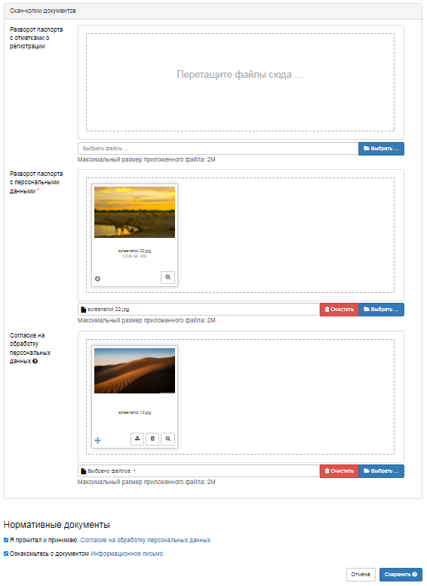
После заполнения данных необходимо нажать кнопку «Сохранить». Если ошибок не обнаружено, появится сообщение о том, что анкета сохранена на портале.
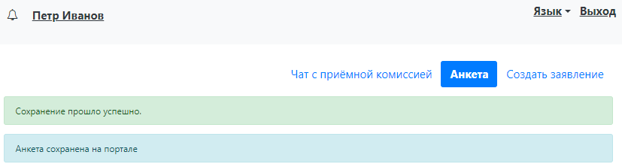
После сохранения анкеты поступающему будет доступна возможность подачи заявления. Процедура подачи заявления описана ниже.

Подача заявления
Для подачи заявления на поступление в личном кабинете необходимо перейти по ссылке «Создать заявление». Появится окно, в котором следует выбрать приемную кампанию (бакалавриат, магистратура и т.д.), и нажать кнопку «Выбрать».
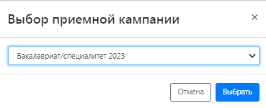
При подаче заявления поступающему доступны для заполнения следующие разделы:
- «Образование»;
- «Особые условия поступления»;
- «Направления подготовки»;
- «Вступительные испытания»;
- «Индивидуальные достижения»;
- «Сканы документов»;
- «Комментарий».
Примечание. Разделы «Вступительные испытания» и «Особые условия поступления» могут отсутствовать при соответствующих настройках приемной кампании на Портале (см. выше).
Рекомендуется заполнять данные разделы в перечисленном выше порядке. В первую очередь вносятся данные о предыдущем образовании.

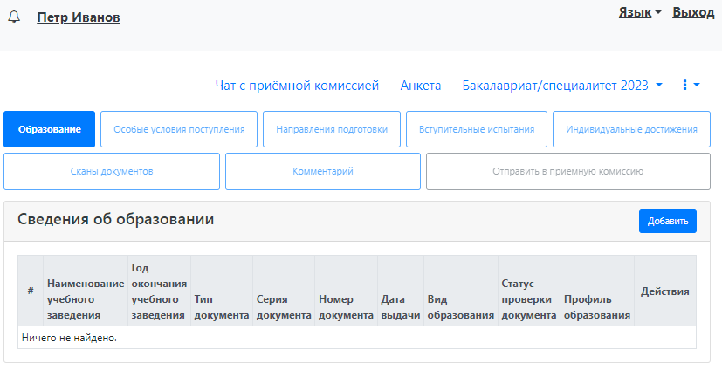

Заполнение данных об имеющемся образовании
В первую очередь необходимо внести данные о ранее полученном образовании в разделе «Образование». Необходимо нажать кнопку «Добавить» и указать:
- вид образования;
- уровень образования (не указывается для среднего общего образования);
- тип документа об образовании;
- профиль ранее полученного образования (если есть; не актуально, если поступающий ранее получил только среднее общее образование);
- серию документа об образовании (если есть);
- номер документа об образовании;
- наименование учебного заведения, которое окончил поступающий;
- дату выдачи документа об образовании;
- год окончания образовательного учреждения.
Вид предоставленного документа по умолчанию – копия, вид документа не редактируется.
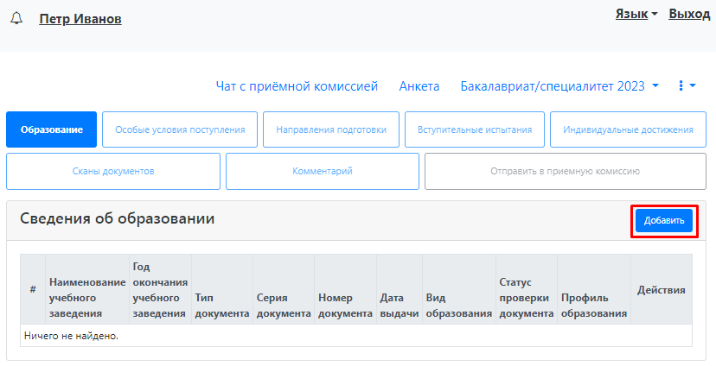
После внесения всех необходимых данных нажать кнопку «Сохранить».
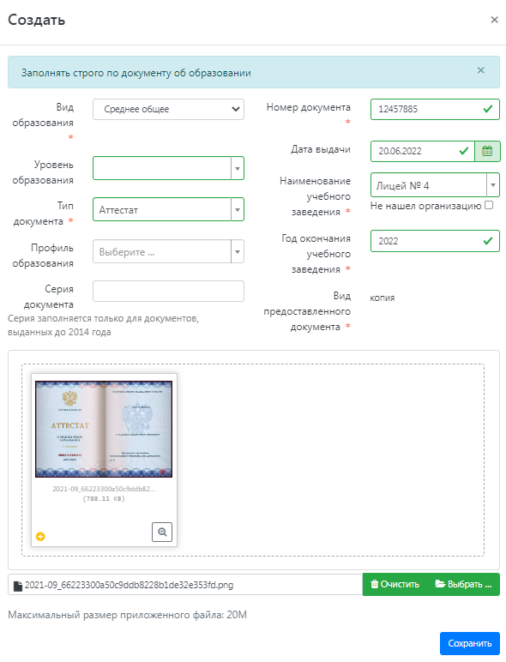
В результате запись об образовании появится в личном кабинете. При необходимости можно добавить записи и о других документах об образовании с помощью кнопки «Добавить». Существующие записи можно редактировать или удалить.
Для сохранения всех внесенных изменений необходимо нажать кнопку «Сохранить». Кнопка «Перейти к следующему шагу» (появляется при соответствующих настройках в интерфейсе администратора) позволяет перейти к следующему разделу Личного кабинета поступающего.
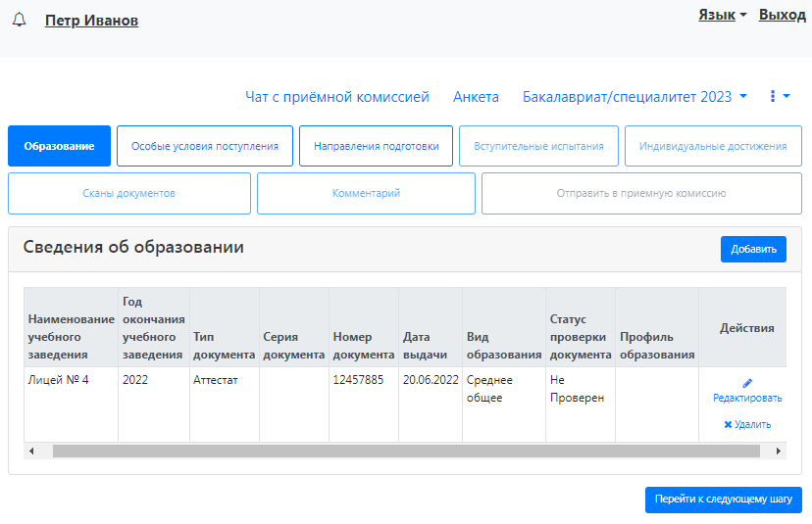

Добавление информации о льготах и преимущественных правах (заполнение не обязательно)
Добавление информации о льготах и преимущественных правах не обязательно и может потребоваться в некоторых случаях.
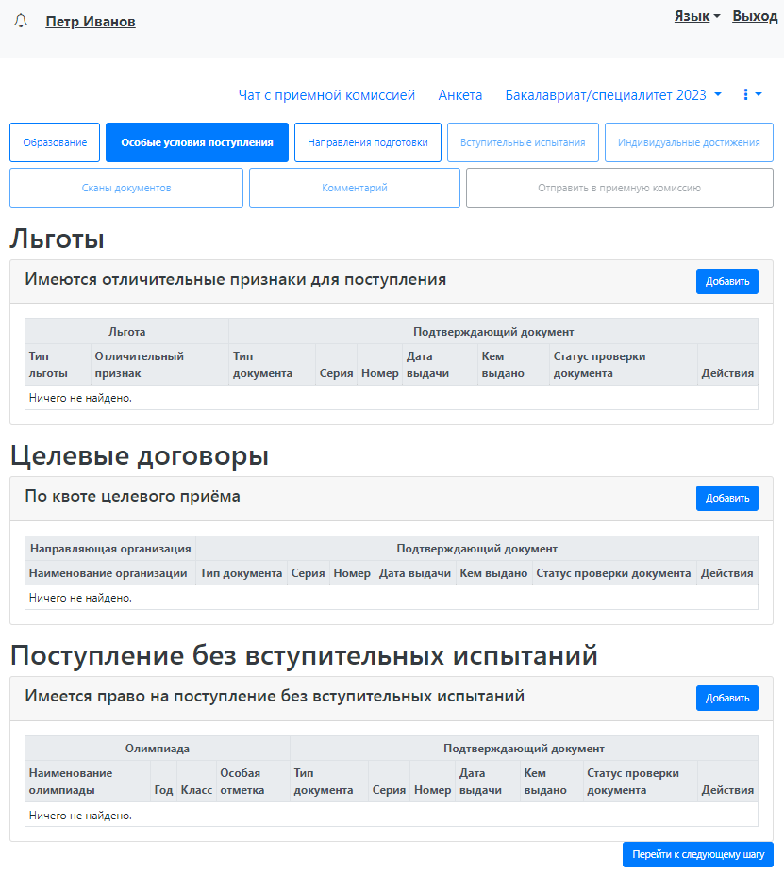

Добавление информации о льготах
Если у поступающего имеются льготы, необходимо выполнить следующие действия:
- В разделе «Особые условия поступления» в области «Льготы» нажать кнопку «Добавить».
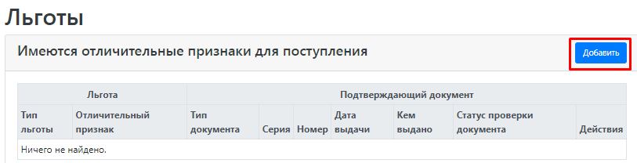
- В открывшейся форме в поле «Льготы, доступные для выбора» выбрать из выпадающего списка льготу.
Примечание. Список льгот соответствует документу «Порядок зачисления» в «1С:Университет ПРОФ».
- В поле «Тип документа» выбрать из выпадающего списка тип подтверждающего документа льготы.
- В полях «Серия» и «Номер» внести серию и номер подтверждающего документа льготы.
Примечание. Если серии в документе нет, в поле «Серия» надо поставить почерк (-).
- В поле «Дата выдачи» указать дату выдачи подтверждающего документа.
- В поле «Кем выдано» указать, кем выдан подтверждающий документ. Значение выбирается из выпадающего списка; если нужное учреждение не найдено, установить «галочку» «Не нашел организацию» и заполнить поле «Кем выдано» с клавиатуры. В этом случае появятся поля «Код подразделения» и «Город/Нас. пункт», не обязательные для заполнения.
- Чтобы добавить скан-копию подтверждающего документа (это обязательно), нажать кнопку «Выбрать» в поле с текстом «Выбрать файлы» и добавить файл скан-копии.
- Установить «галочку» «Льгота».
- Для сохранения внесенных изменений нажать кнопку «Добавить».
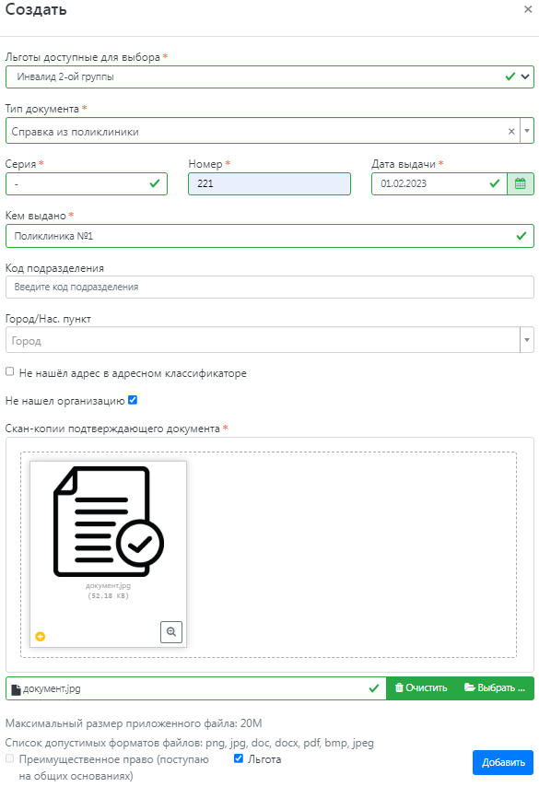
Внесенные данные могут быть удалены или изменены с помощью соответствующих кнопок. Также существует возможность скачать скан-копию подтверждающего документа.
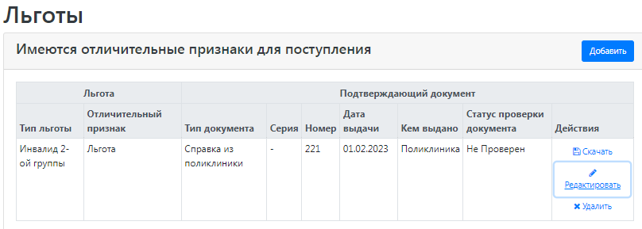
В Личном кабинете может быть добавлено несколько льгот, оснований для целевого приема или приема без вступительных испытаний. Для этого нужно просто повторно воспользоваться кнопкой «Добавить» в соответствующей области.
Статус проверки новых подтверждающих документов – «Не проверен». После проверки в «1С:Университет ПРОФ» статус будет автоматически изменен.

При поступлении по квоте целевого приема
При поступлении по квоте целевого приема необходимо:
- Нажать кнопку «Добавить» в области «Целевые договоры».
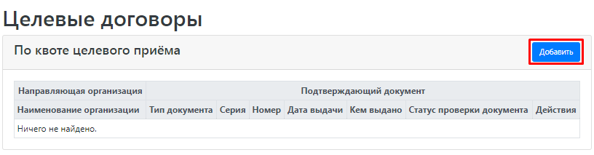
- В открывшейся форме в поле «Наименование организации» внести наименование организации целевого приема. Значение выбирается из выпадающего списка; если нужная организация не найдена, установить «галочку» «Не нашел организацию» и заполнить поле «Наименование организации» с клавиатуры. Если была установлена «галочка» «Не нашел организацию», появятся поля «Код подразделения» и «Город/Нас. пункт», не обязательные для заполнения.
- В поле «Тип документа» по умолчанию указано значение согласно настройкам, заданным в интерфейсе администратора.
- В полях «Серия» и «Номер» внести серию и номер подтверждающего документа о направлении на целевое обучение.
Примечание. Если серии в документе нет, в поле «Серия» надо поставить почерк (-).
- В поле «Дата выдачи» указать дату выдачи подтверждающего документа.
- В поле «Кем выдано» указать, кем выдан подтверждающий документ. Значение выбирается из выпадающего списка. Для ускорения поиска можно внести наименование или его часть в поле поиска в верхней части списка. Если нужное значение не найдено, следует установить «галочку» «Не нашел организацию» и внести данные, как описано выше.
- Чтобы добавить скан-копию подтверждающего документа (это обязательно), нажать кнопку «Выбрать» в поле с текстом «Выбрать файлы» и добавить файл скан-копии.
- Для сохранения внесенных данных нажать кнопку «Добавить».
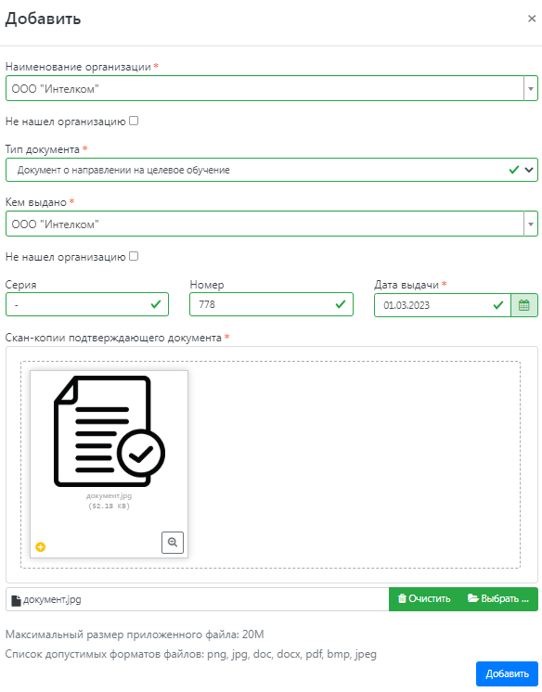
После добавления информации данные можно редактировать или удалить с помощью соответствующих кнопок, а также скачать прикрепленный документ.
Статус проверки новых подтверждающих документов – «Не проверен». После проверки в «1С:Университет ПРОФ» статус будет автоматически изменен.
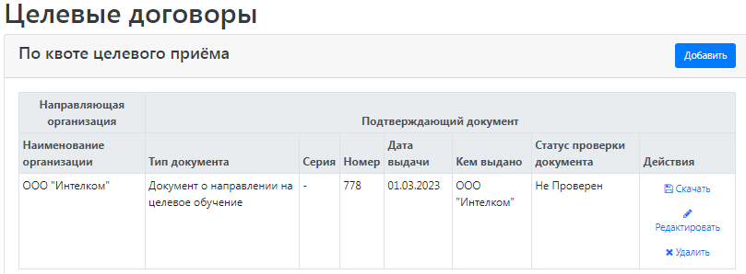

Поступление без вступительных испытаний
Если у абитуриента есть право на поступление без вступительных испытаний, то при работе в личном кабинете необходимо в разделе «Особые условия поступления» в области «Поступление без вступительных испытаний» нажать кнопку «Добавить».
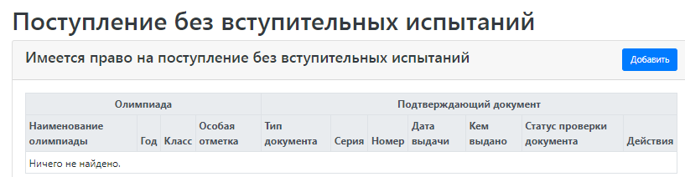
- В верхней части открывшейся формы доступны поля для фильтрации списка олимпиад – «Вид», «Класс», «Год», «Профиль». Заполнить можно как одно поле данной области, так и несколько; подобная настройка не обязательна и помогает лишь сократить список доступных для выбора олимпиад. После настройки фильтрации по одному или нескольким признакам в перечне будут отображаться только те олимпиады, которые соответствуют сразу всем заданным параметрам.
Примечание. При выборе профиля олимпиады для ускорения поиска можно внести в поле «Профиль» его полное наименование либо его часть, после чего выбрать из списка нужное значение.
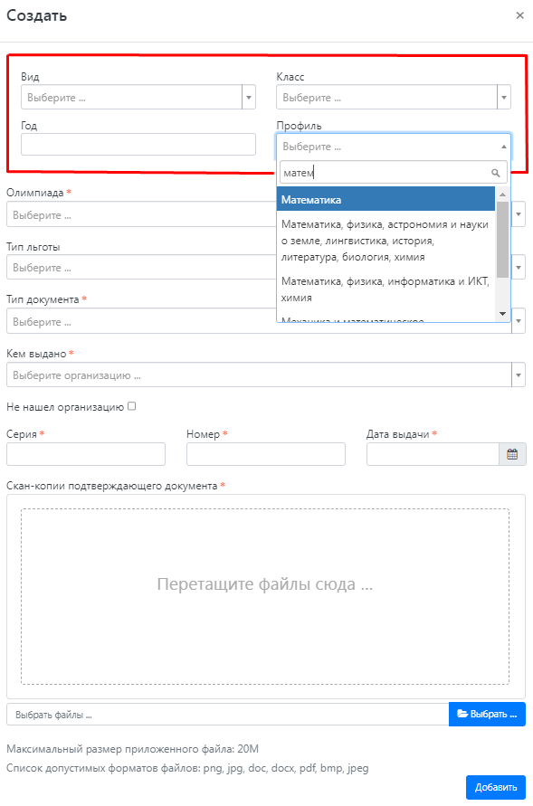
- В поле «Доступные олимпиады» выбрать олимпиаду, победителем или призером которой является абитуриент.
Примечание. Список олимпиад формируется в соответствии с данными из «1С:Университет ПРОФ». В списке отображаются олимпиады, для которых в табличной части справочника «Олимпиады» в «1С:Университет ПРОФ» указаны учебные планы той приемной кампании, которую выбрал абитуриент.
Если в списке олимпиад присутствуют несколько одинаковых наименований, рекомендуется настроить фильтрацию, например, по году.

- В поле «Тип льготы» выбрать особую отметку, дающую право на поступление без вступительных испытаний.
- В поле «Тип документа» выбрать тип документа, подтверждающего результат олимпиады.
Примечание. Можно начать вводить название типа документа с клавиатуры в поле «Тип документа» – тогда в списке будут показаны только документы, название которых начинается с введенных символов.
- В поле «Кем выдано» указать, кем выдан подтверждающий документ. Значение выбирается из выпадающего списка; если нужная организация не найдена, установить «галочку» «Не нашел организацию» и заполнить поле «Наименование организации» с клавиатуры. Если была установлена «галочка» «Не нашел организацию», появятся поля «Код подразделения» и «Город/Нас. пункт», не обязательные для заполнения.
- В полях «Серия» и «Номер» внести серию и номер подтверждающего документа о результатах олимпиады.
Примечание. Если серии в документе нет, в поле «Серия» надо поставить почерк (-).
- В поле «Дата выдачи» указать дату выдачи подтверждающего документа.
- Чтобы добавить скан-копию подтверждающего документа (это обязательно), нажать кнопку «Выбрать» в поле с текстом «Выбрать файлы» и добавить файл скан-копии.
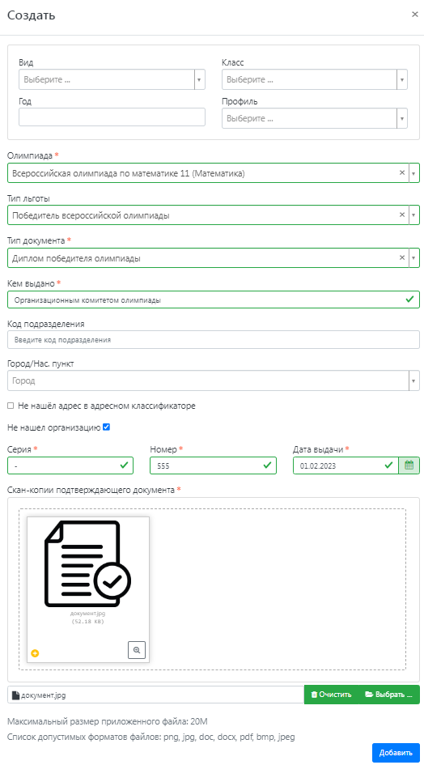
- Для сохранения внесенных данных нажать кнопку «Добавить».
В дальнейшем созданная запись может быть удалена или редактирована с помощью соответствующих кнопок. Также может быть скачана скан-копия подтверждающего документа.
Статус проверки новых подтверждающих документов – «Не проверен». После проверки в «1С:Университет ПРОФ» статус будет автоматически изменен.
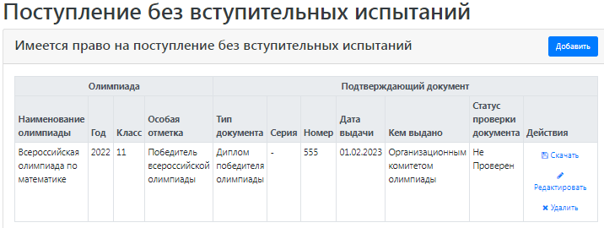

Составление списка направлений подготовки, куда подается заявление
Список направлений подготовки, куда подает заявление поступающий, формируется в разделе «Направления подготовки».
Ссылка «Показать сроки проведения приемной кампании» позволяет раскрыть таблицу с датами окончания приема заявлений на различные формы обучения, уровни подготовки, основания поступления и категории приема.
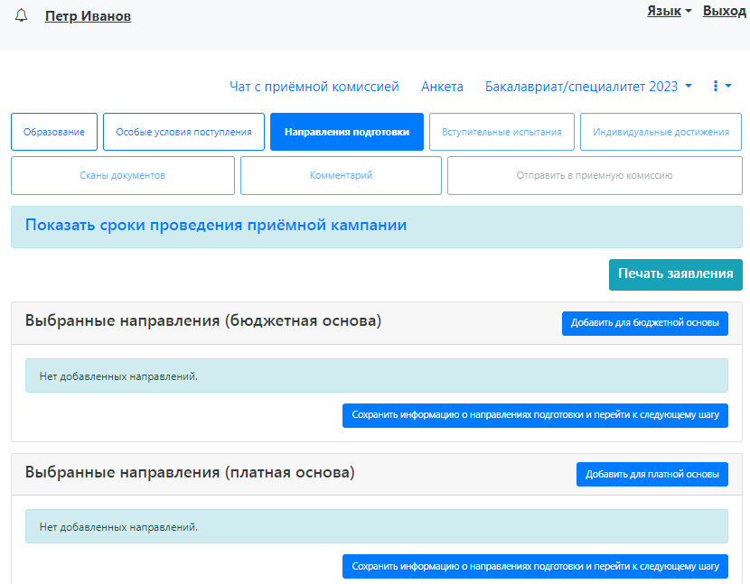
Если для приемной кампании включена раздельная подача заявлений на бюджет и полную оплату, то в разделе «Направления подготовки» отображаются отдельные области для заявлений, подаваемых на бюджетную и платную основу.
Для добавления направления в разделе «Направления подготовки» нужно нажать кнопку «Добавить».
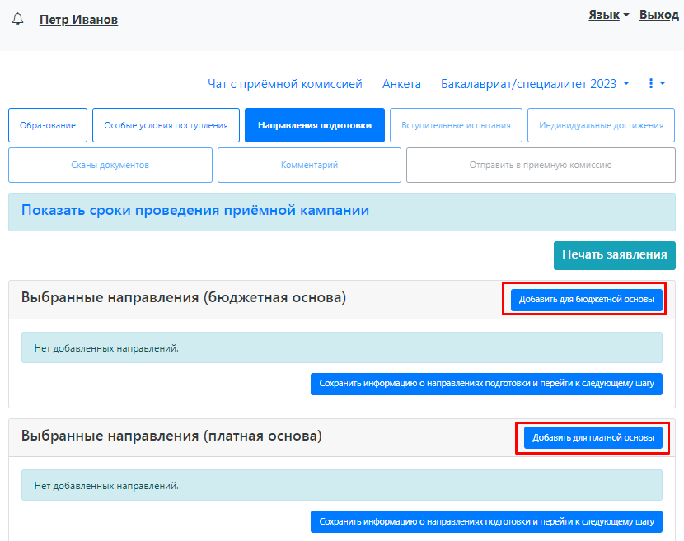
Откроется форма, на которой представлен список доступных направлений подготовки. Для выбора определенного направления можно в соответствующих полях указать наименование направления подготовки, шифр специальности, подразделение, форму обучения, форму оплаты, особенности приема или наличие особого права; могут быть указаны как один, так и несколько параметров отбора одновременно. После установки фильтров в списке будут отображаться только те направления подготовки, которые соответствуют заданным критериям поиска. Названия направлений могут включать в себя не только наименование направления подготовки, но и его код, а также название конкурсной группы (последнее может позволить легче сориентироваться в списке направлений). Чтобы увидеть подробную информацию о направлении, следует нажать на стрелку вниз рядом с его наименованием.

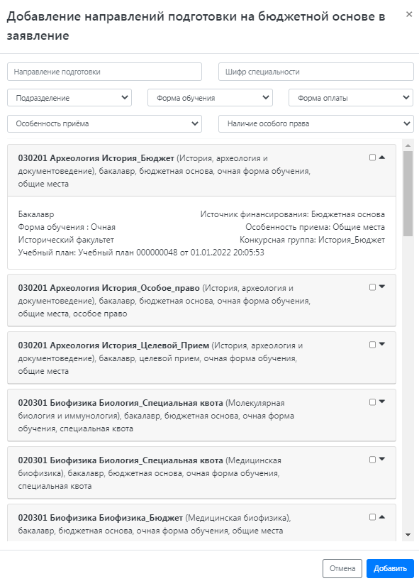
Для выбора направления подготовки его необходимо отметить «галочкой» и нажать кнопку «Добавить», после чего отобранные направления подготовки будут отображаться в разделе «Направления подготовки».
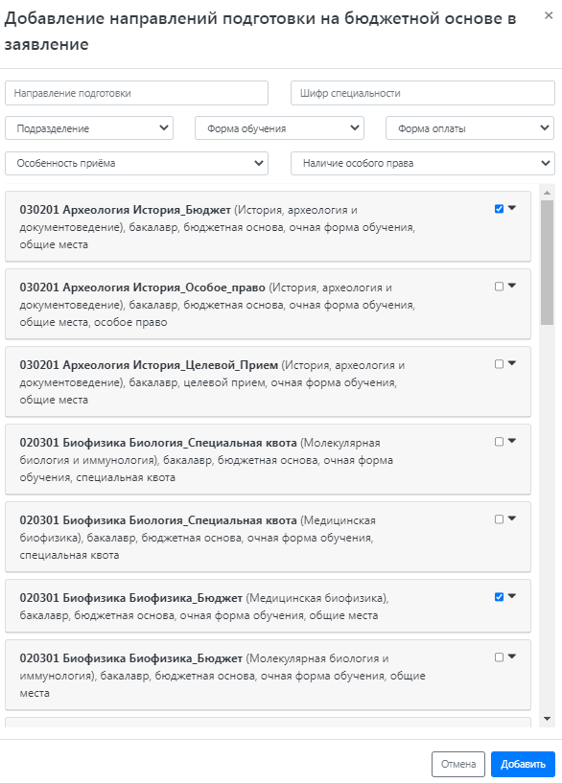
Согласно плану набора, каждое направление подготовки подразумевает одно или несколько оснований поступления (бюджетная основа, полное возмещение затрат, целевой прием). Предусмотрено поступление как на общих основаниях, так и по квоте приема лиц, имеющих особое право, целевой, специальной и совмещенной квоте. Если абитуриент поступает без вступительных испытаний, соответствующая отметка устанавливается после выбора направлений подготовки напротив нужного направления.
Для основания поступления «Полное возмещение затрат» установлена категория «На общих основаниях». Для основания поступления «Бюджетная основа» может быть выбрана категория «На общих основаниях» или «Имеющие особое право» – в зависимости от выбранной конкурсной группы.
Если установлена отметка «Поступление без вступительных испытаний», то в поле «Олимпиада» необходимо будет указать результат олимпиады, дающий право на поступление без вступительных испытаний – эта информация должна была быть внесена ранее на вкладке «Особые условия поступления» (область «Поступление без вступительных испытаний»). Если список доступных для выбора значений в поле «Льгота» пуст, необходимо проверить, была ли внесена эта информация в разделе «Особые условия поступления».
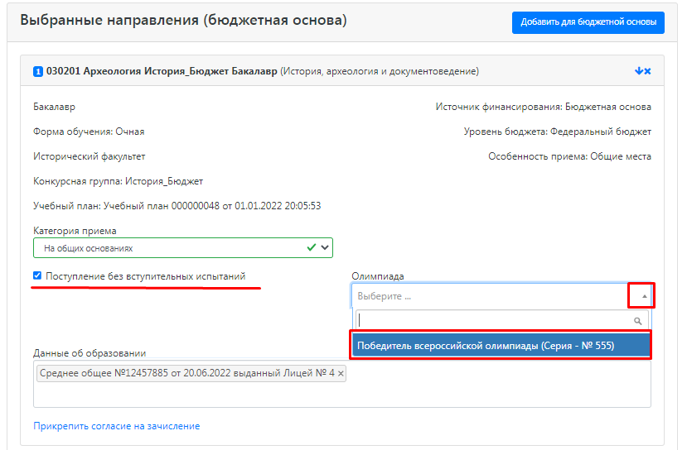
Если выбрана категория приема «На общих основаниях», поле «Льгота» не заполняется.
Если была выбрана конкурсная группа для приема лиц, имеющих особое право, то поле «Категория приема» заполняется автоматически и не редактируется. В поле «Льгота» необходимо указать льготу, дающую право на поступление по квоте приема лиц, имеющих особое право (эта информация должна была быть внесена ранее на вкладке «Особые условия поступления» в области «Льготы»). Если список доступных для выбора значений в поле «Льгота» пуст, необходимо проверить, была ли внесена эта информация в разделе «Особые условия поступления».
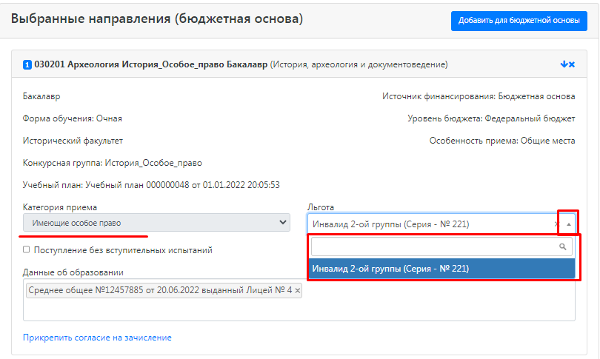
Если была выбрана конкурсная группа для приема в рамках целевой квоты, то в поле «Целевое направление» необходимо выбрать наименование организации, направившей абитуриента на целевое обучение (эта информация должна была быть внесена ранее на вкладке «Особые условия поступления» в области «Целевые договора»).
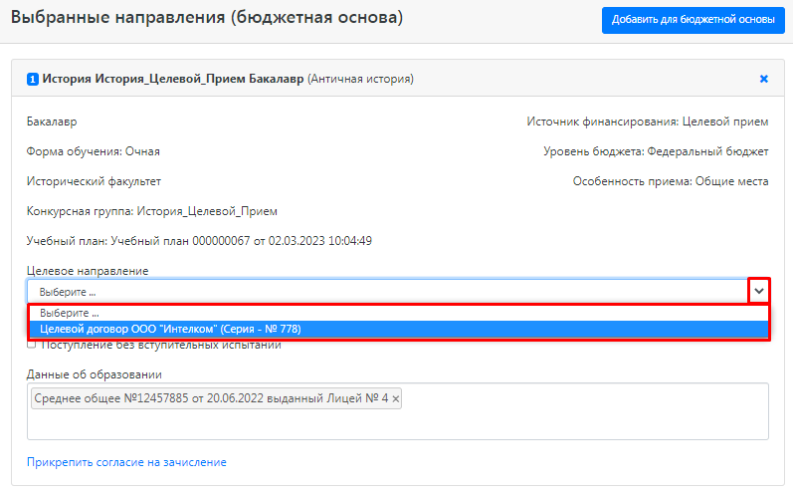
Для каждого добавленного направления необходимо указать ссылку на поданный документ об образовании в поле «Данные об образовании». По умолчанию это поле заполняется автоматически на основании данных из раздела «Образование». В поле «Данные об образовании» могут быть выбраны несколько документов об образовании, если поступающий предоставил больше одного документа.
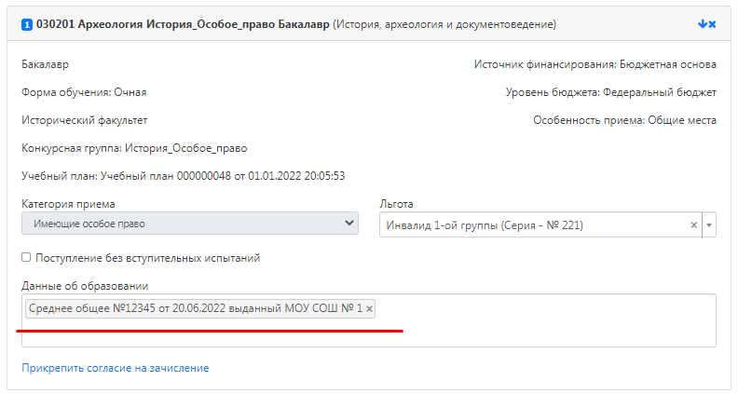
С помощью стрелок вверх и вниз можно изменить порядок следования направлений в списке. Кнопка «Удалить» позволяет удалить ошибочно добавленное направление, либо направление, куда абитуриент передумал поступать.
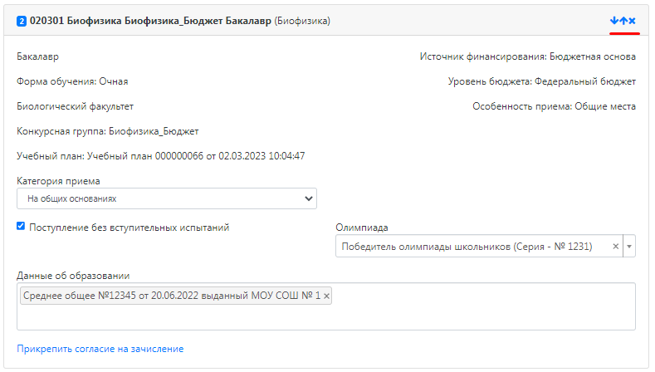
После добавления всех направлений необходимо нажать кнопку «Сохранить», которая расположена в нижней части окна.
Для сохранения внесенных данных необходимо обязательно нажать кнопку «Сохранить».
В разделе «Скан-копии документов» необходимо прикрепить скан-копию документа об образовании.
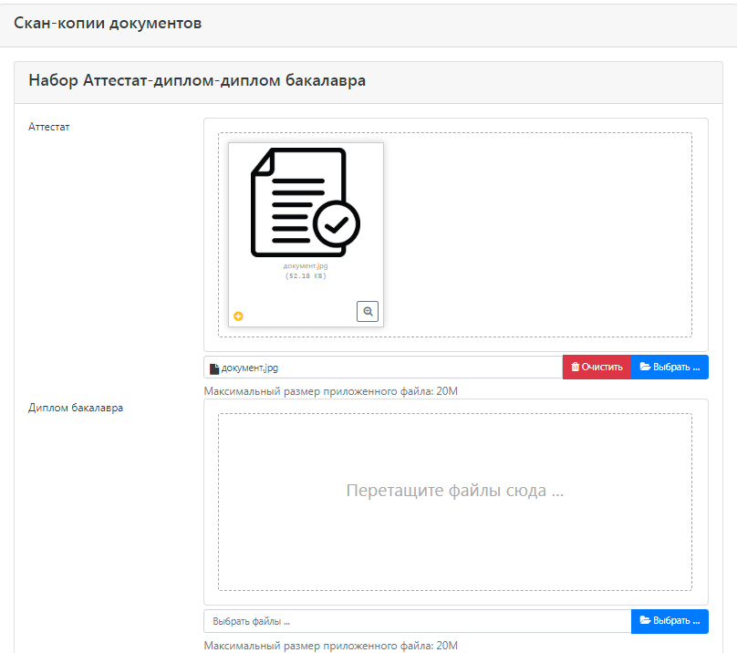
После заполнения раздела «Направления подготовки» необходимо перейти в раздел «Вступительные испытания».

Просмотр и утверждение перечня вступительных испытаний, определение формы сдачи вступительных испытаний
В разделе «Вступительные испытания» автоматически составляется перечень вступительных испытаний согласно выбранным направлениям подготовки.
Перечень доступных вступительных испытаний может отличаться в зависимости от базового образования и профиля поступающего (указывается в разделе «Образование»).
Если абитуриент поступает без вступительных испытаний, соответствующая надпись появится в таблице необходимых вступительных испытаний.
Если абитуриент может сдать ту или иную дисциплину по своему выбору, необходимо установить «флажок» напротив выбранной дисциплины (в иных случаях «флажок» установлен по умолчанию).
Форма вступительного испытания выбирается путем установки соответствующего переключателя напротив дисциплины в нужное положение (например, ЕГЭ/Экзамен).
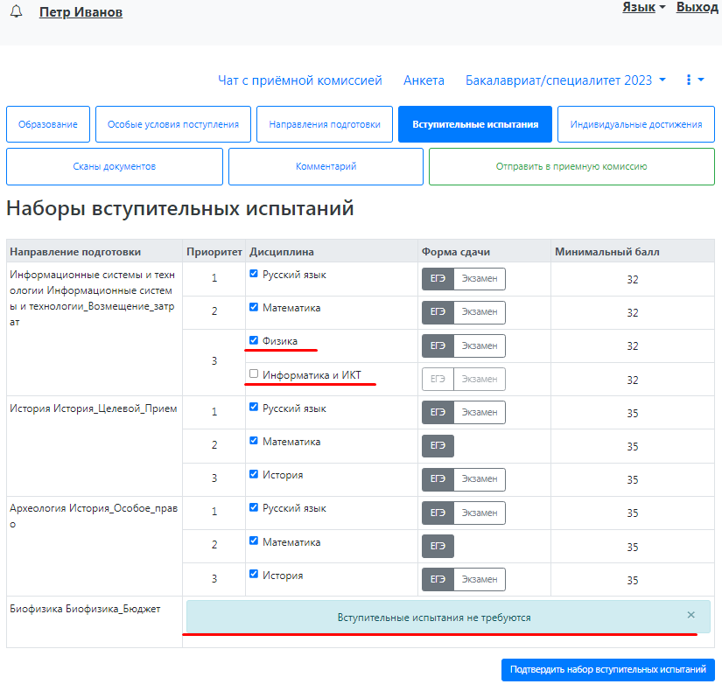
Чтобы утвердить предлагаемый набор вступительных испытаний, необходимо нажать кнопку «Подтвердить набор вступительных испытаний».
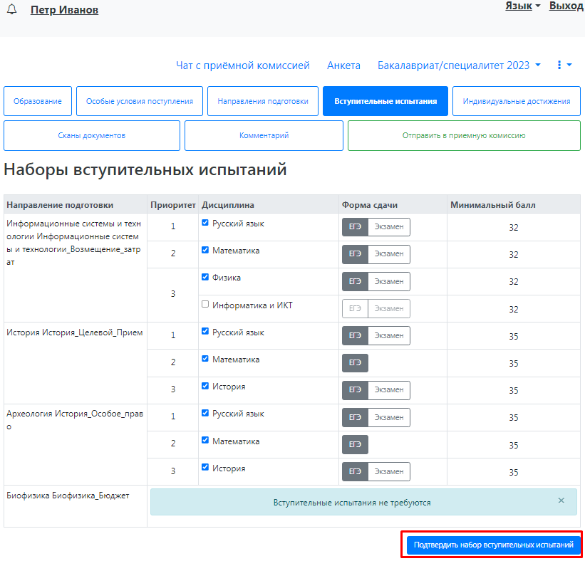
После этого в таблице «Результаты вступительных испытаний» можно будет указать год сдачи ЕГЭ и установить баллы ЕГЭ, если они известны.
Если поступающий сдает по какому-либо предмету экзамен, проходит собеседование или иную форму вступительного испытания, отличающуюся от ЕГЭ, то на странице появляются поля, где нужно указать основание сдачи экзамена (ограничение по здоровью, иностранные граждане, не сдававшие ЕГЭ), язык сдачи экзамена и специальное условие, требуемое для сдачи вступительного испытания.
Если форма вступительного испытания по предмету отличается от ЕГЭ, то для такого предмета дополнительно отобразится поле, в котором можно будет выбрать дату сдачи вступительного испытания согласно расписанию.
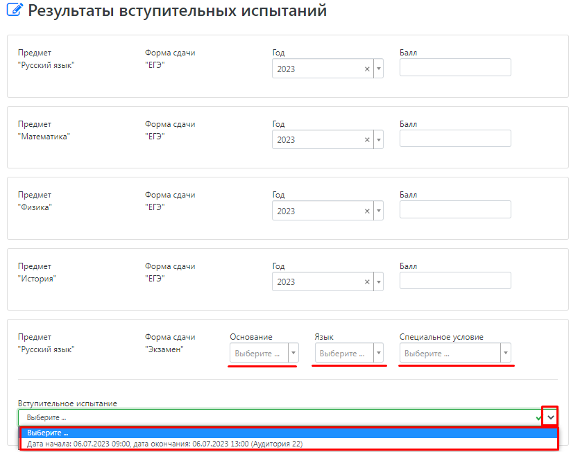
Для сохранения внесенной информации необходимо нажать кнопку «Сохранить» .
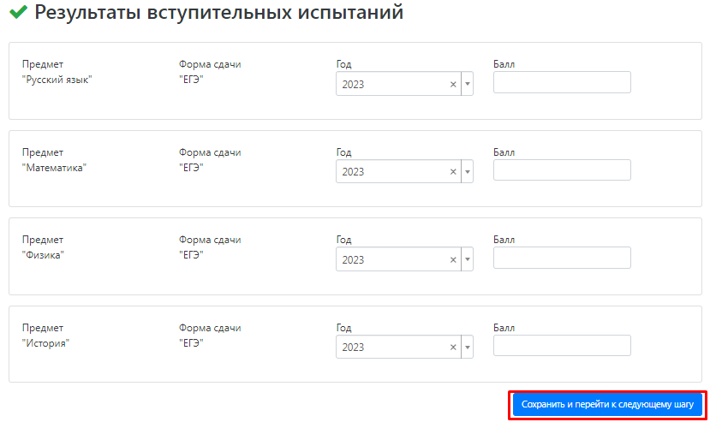
После этого станет активна кнопка «Отправить в приемную комиссию», т.е. на этом этапе можно передать заявление в приемную комиссию.

Добавление информации об индивидуальных достижениях (не обязательно)
Если у абитуриента имеются индивидуальные достижения, информация о них вносится в разделе «Индивидуальные достижения».
Для добавления индивидуального достижения необходимо нажать кнопку «Добавить».
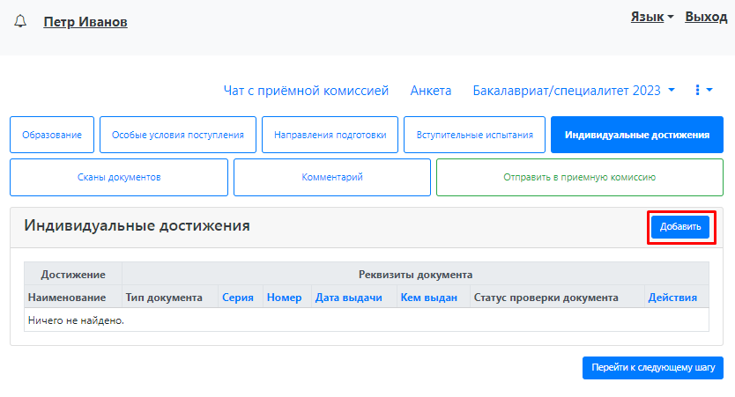
В открывшейся форме необходимо указать тип достижения, тип документа, серию (если серия в документе отсутствует, в поле «Серия» необходимо поставить прочерк) и номер подтверждающего документа, информацию о том, кем и когда выдан документ, а также приложить скан-копию подтверждающего документа. Если организация не найдена в выпадающем списке, то установить «галочку» «Не нашел организацию» и внести название организации вручную; также могут быть заполнены поля «Код подразделения» и «Город/Нас. пункт».
После внесения всех необходимых данных следует нажать кнопку «Добавить».
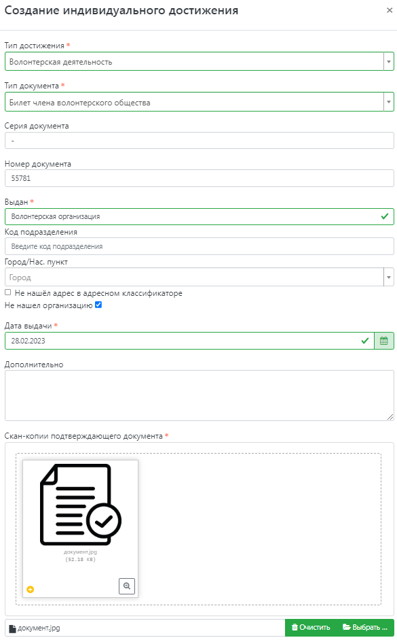
После добавления информации об индивидуальном достижении его можно будет редактировать или удалить с помощью соответствующих кнопок, а также скачать скан-копию документа, нажав кнопку «Скачать».
Чтобы добавить еще одно индивидуальное достижение, нужно нажать кнопку «Добавить» и повторить последовательность действий, описанную выше.
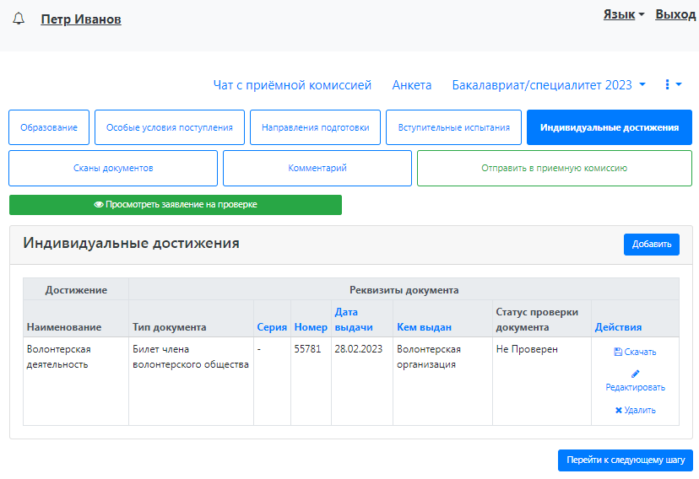

Просмотр прикрепленных скан-копий
Просмотреть все скан-копии, прикрепленные к заявлению (за исключением скан-копий подтверждающих документов индивидуальных достижений) можно в разделе «Сканы документов». Этот раздел заполняется автоматически Если каких-то скан-копий не хватает, они могут быть добавлены здесь же, для сохранения внесенных изменений нужно нажать кнопку «Сохранить».
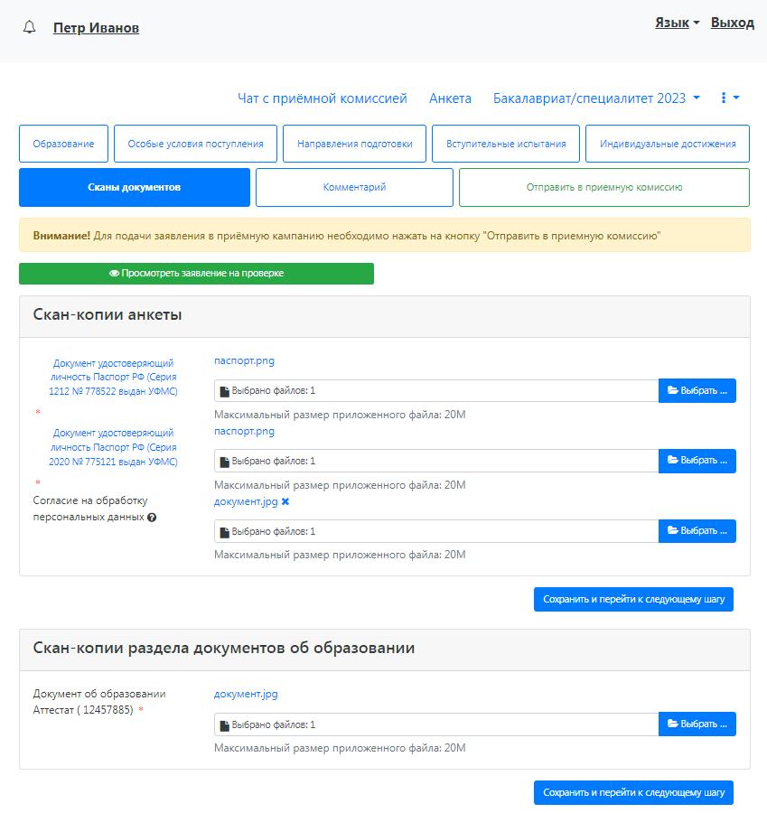

Добавление комментария (не обязательно)
Произвольный комментарий может быть добавлен в разделе «Комментарий». Для сохранения внесенных изменений необходимо нажать кнопку «Сохранить».
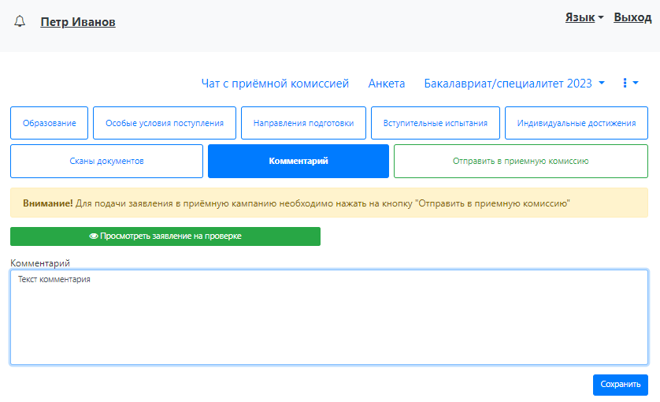

Подача заявления в приемную комиссию
После внесения всех необходимых данных, о которых говорилось выше, необходимо нажать кнопку «Отправить в приемную комиссию», чтобы отправить заявление в приемную комиссию на проверку модератору.
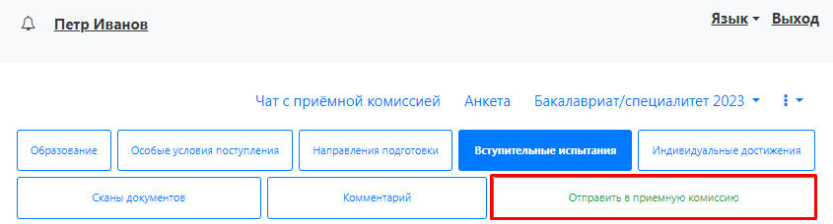

Подача заявления гражданами Республики Беларусь. Добавление информации о централизованном тестировании
Порядок подачи заявления гражданами Республики Беларусь практически аналогичен обычному порядку подачи заявления, но имеет некоторые отличия:
- В поле «Тип документа» при регистрации необходимо указать тип документа «Паспорт иностранного гражданина».
- В поле «Гражданство» при регистрации указать значение «Беларусь».
- В разделе «Вступительные испытания» для предметов, по которым поступающий сдавал централизованное тестирование, необходимо установить форму сдачи, отличную от ЕГЭ. После подтверждения набора вступительных испытаний в области «Результаты вступительных испытаний» появится надпись «Централизованное тестирование Республика Беларусь». Для внесения информации о результатах централизованного тестирования необходимо:
  - в поле «Сданная дисциплина» выбрать дисциплину, по которой поступающий сдал централизованное тестирование (для ускорения поиска можно внести первые буквы наименования – тогда в списке останутся только те дисциплины, название которых начинается с введенных букв;
  - в полях «Серия» и «Номер» указать серию и номер подтверждающего документа;
  - в поле «Год» указать год сдачи централизованного тестирования;
  - в поле «Балл» внести балл, полученный по результатам централизованного тестирования;
  - для сохранения внесенных изменений нажать кнопку «Сохранить».
Примечание. Если для поступающего не указано гражданство Республики Беларусь или форма вступительного испытания, отличная от ЕГЭ, область «Централизованное тестирование Республики Беларусь» показана не будет.
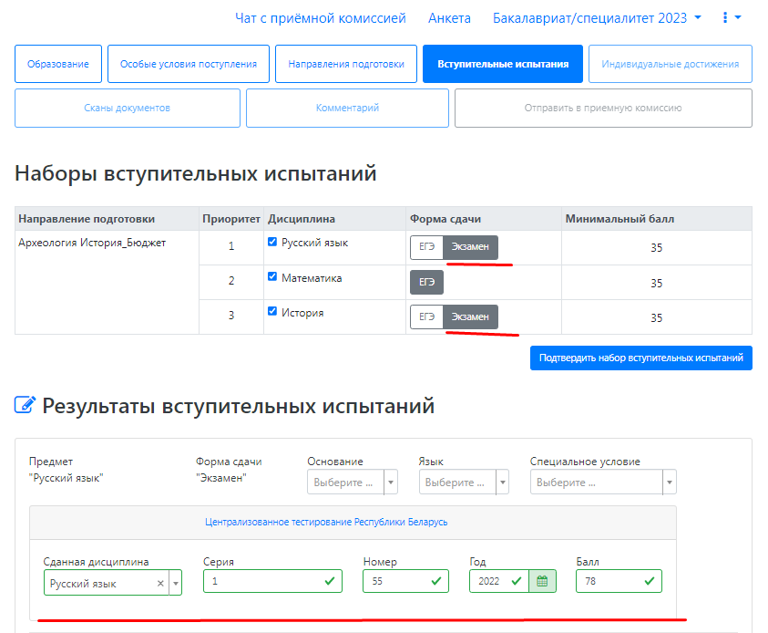
В остальном порядок подачи заявлений гражданами Республики Беларусь не отличается от обычного.

1.2 Просмотр информации о поданных заявлениях и работа с заявлением после первоначальной подачи
Для просмотра информации о поданных заявлениях в Личном кабинете следует нажать кнопку «Мои заявления» и либо выбрать приемную кампанию, либо перейти по ссылке «Все заявления». Также существует возможность подать новое заявление. При выполнении команды «Мои заявления – Все заявления» поступающему будет доступна информация обо всех заявлениях, которые он подал, независимо от приемной кампании.
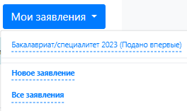
В разделе «Все заявления» для каждого заявления отображаются дата подачи, статус заявления, а также направления подготовки, которые указаны в заявлении.
Статусы заявления:
- «Подано впервые» – присваивается, если заявление впервые подано поступающим, но не проверено модератором;
- «Подано после одобрения» – присваивается, если заявление подано после первоначального одобрения модератором;
- «Подано после отклонения» – присваивается, если заявление подано после первоначального отклонения модератором;
- «Принято» – присваивается, если заявление проверено модератором и принято.
- «Отклонено» – присваивается, если заявление проверено модератором и отклонено, комментарий модератора о том, почему заявление отклонено, отображается в верхней части страницы при просмотре заявления в Личном кабинете поступающего.
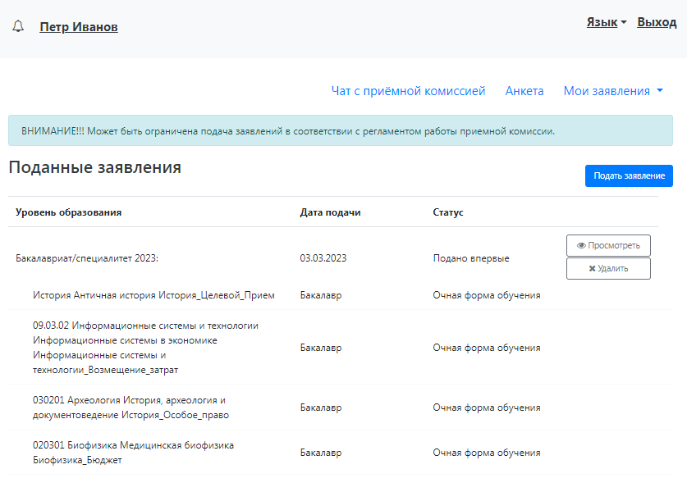
После перехода по ссылке «Мои заявления – Все заявления» открывается список всех заявлений, поданных абитуриентом по всем направлениям подготовки.

Внесение изменений в поданное заявление
Чтобы просмотреть заявление и внести в него изменения, необходимо нажать кнопку «Просмотреть».
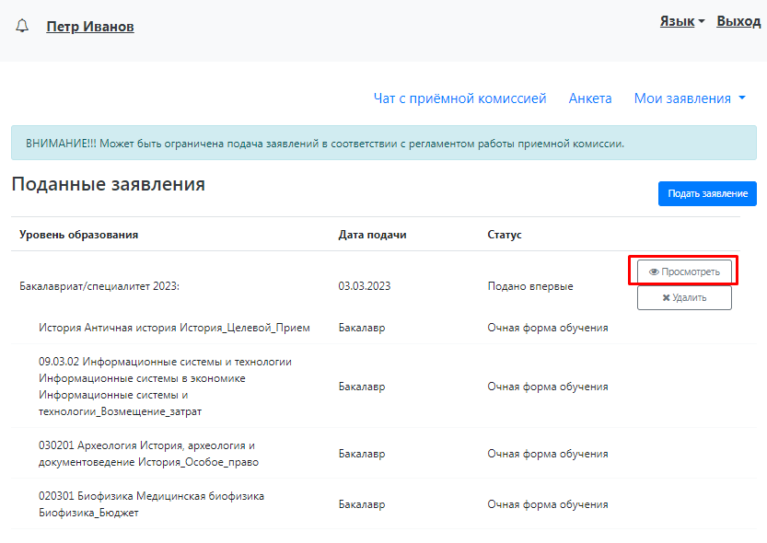
Необходимо отметить, что до одобрения заявления модератором заявление является черновиком. После одобрения модератором заявление становится чистовиком. При редактировании данных создается новый черновик. Напомним, существуют следующие типы черновиков:
1) черновик, редактируемый поступающим – заявление, которое еще не было отправлено на проверку модератору, т.е. то заявление, с которым работает абитуриент;
2) черновик, поданный на проверку – заявление, отправленное на проверку модератору;
3) черновик, проверяемый модератором – означает, что модератор проверяет заявление в настоящий момент.
В зависимости от статуса проверки заявления модератором для внесения изменений в заявление следует воспользоваться одной из кнопок:
- для черновиков, поданных на проверку и не проверенных модератором – кнопка «Сделать черновик из ранее отправленного заявления». При нажатии на эту кнопку снова открывается черновик, редактируемый поступающим, взамен старого заявления; в него могут быть внесены произвольные изменения (изменение перечня направлений подготовки, индивидуальных достижений, данных об образовании и т.д.);
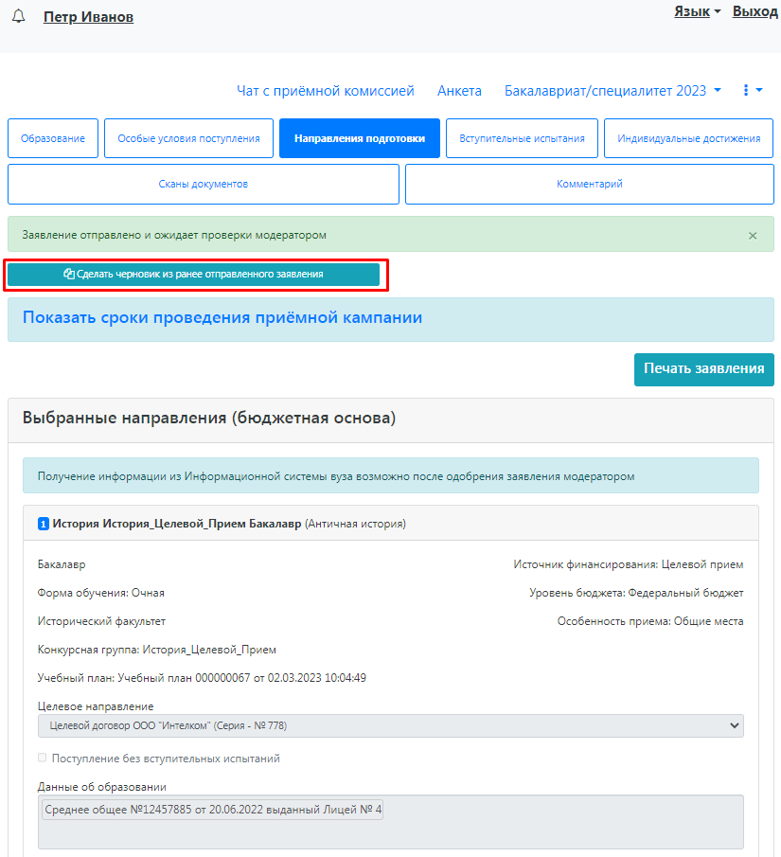
- для заявлений, одобренных модератором, т.е. чистовиков отображаются несколько кнопок:
- кнопка «Сделать черновик из ранее отправленного заявления» – работает, как описано выше, изменениям подлежит первоначальный черновик, поданный поступающим, т.е. данные, не проверенные модератором;
- кнопка «Сделать черновик из принятого заявления» – при нажатии на эту кнопку черновиком становится ранее одобренное модератором заявление, т.е. чистовик. Особенность данного подхода в том, что модератором могут быть внесены изменения в исходное заявление абитуриента; эти изменения будут видны при редактировании;
- кнопка «Просмотреть заявление на проверке» – позволяет просмотреть черновик заявления, проверенного модератором.
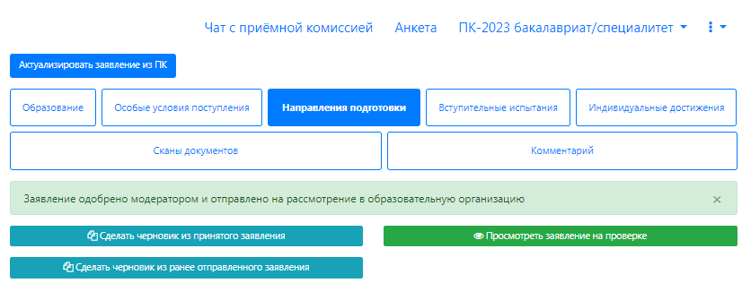
Изменения выполняются аналогично внесению первоначальных данных, описанному выше. После внесения необходимых изменений нужно будет нажать кнопку «Отправить в приемную комиссию».

История изменений заявления
В любой момент можно просмотреть историю изменений заявления поступающего. Для этого необходимо перейти в заявление и нажать кнопку рядом с наименованием приемной кампании. После перехода по открывшейся ссылке появится форма с полным списком изменений, которые вносились в заявление поступающего. Можно просмотреть список изменений за определенный период, задав даты его начала и окончания в полях «Начиная с» и «Заканчивая». Данные в истории изменений могут быть сортированы по возрастанию и убыванию.
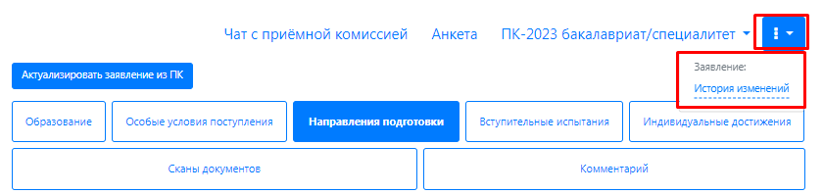
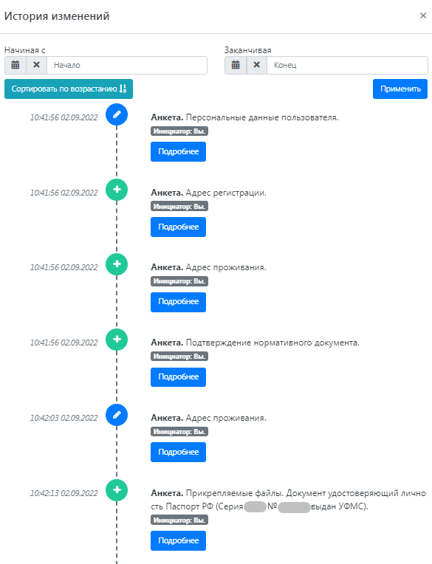

Печатные формы
В разделе «Направления подготовки» доступна кнопка «Печать заявления», при нажатии на которую скачивается печатная форма заявления поступающего.
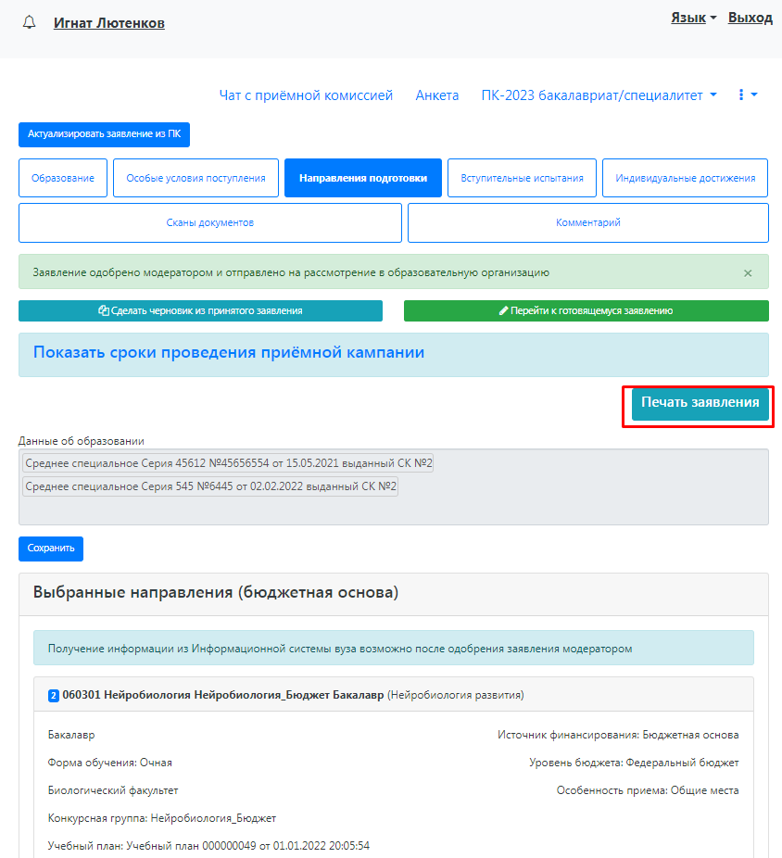

Актуализировать заявление из ПК
Кнопка «Актуализировать заявление из ПК» появляется после того, как заявление будет одобрено модератором. Нажатие на эту кнопку позволяет обновить список направлений подготовки на основании данных из «1С:Университет ПРОФ» (актуально, если по просьбе поступающего сотрудником вуза вносились изменения в заявление непосредственно в «1С:Университет ПРОФ»).
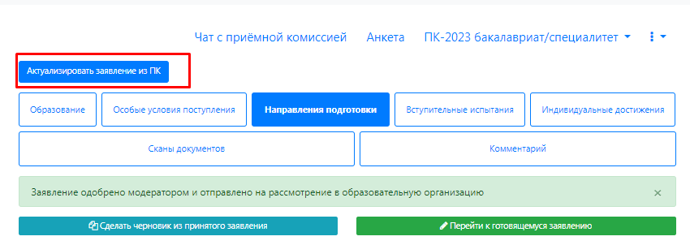

Отзыв заявления
Чтобы полностью отозвать заявление из вуза, со всех направлений подготовки, куда оно было подано и принято, необходимо нажать кнопку «Отозвать». Чтобы отозвать черновик заявления, еще находящийся на проверке у модератора, или не поданный, нажать кнопку «Удалить».

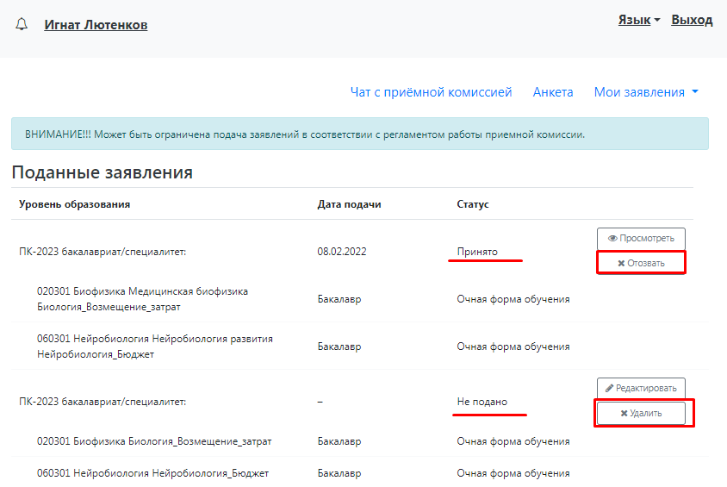
После этого появится окно, где нужно будет подтвердить свое решение.
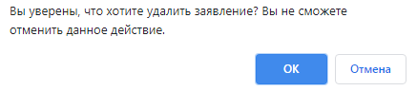
При отзыве заявления необходимо прикрепить скан-копию заявления на отзыв. Бланк заявления на отзыв документов доступен для скачивания по ссылке, расположенной в этом же окне.
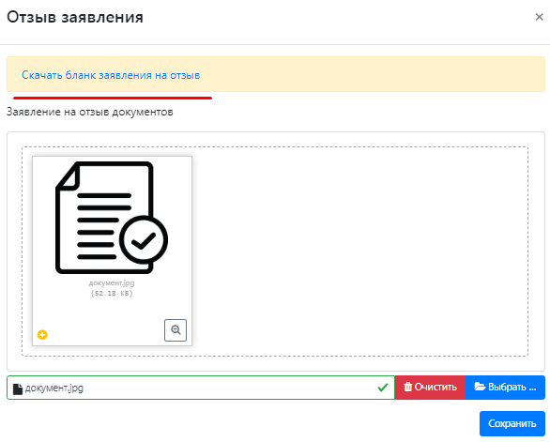

Внесение изменений в Анкету поступающего
Если заявление еще не передано в приемную комиссию на проверку модератором, поступающий сможет внести изменения в разделе «Анкета» в любом подразделе.
Возможность изменения данных в Анкете поступающего настраивается администратором Портала. Если администратором разрешено внесение изменений после первого обновления, то данные в Анкете можно будет редактировать без ограничений. Если администратором запрещено внесение изменений в Анкету после первого одобрения, а заявление принято модератором, то можно будет изменять данные согласно настройкам, предусмотренным в интерфейсе администратора.
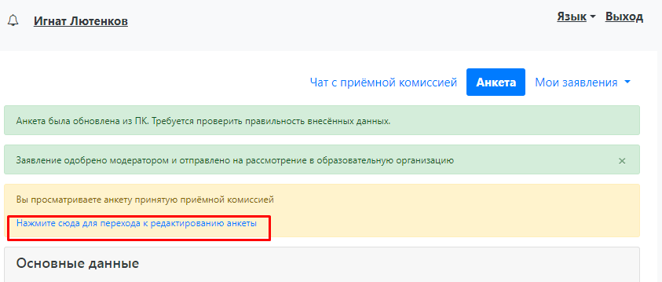
Если заявление отклонено модератором, то доступны для редактирования все подразделы раздела «Анкета».
Кнопка «Обновить анкету из приемной кампании» позволяет обновить данные в разделе «Анкета» на основании информации из «1С:Университет ПРОФ», если какие-то изменения вносились в «1С:Университет ПРОФ» сотрудником вуза по просьбе поступающего.
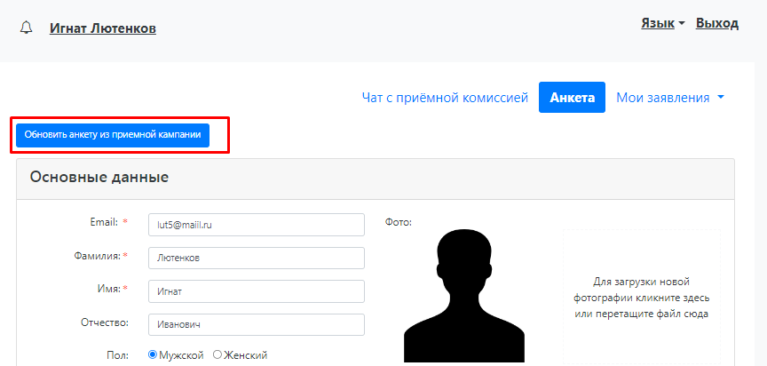

1.3 Получение пароля от личного кабинета

Поступающий не подавал заявление через Личный кабинет, но подал его в приемную комиссию лично или по почте
Если поступающий подал заявление в приемную комиссию лично (т.е. заявление поступающего было внесено непосредственно в документ «Заявление поступающего») и хочет изменить данные или следить за результатами приемной кампании в Личном кабинете, то ему необходимо получить пароль.
Для этого необходимо в личном кабинете нажать на ссылку «Уже подали заявление? Получите пароль от личного кабинета».
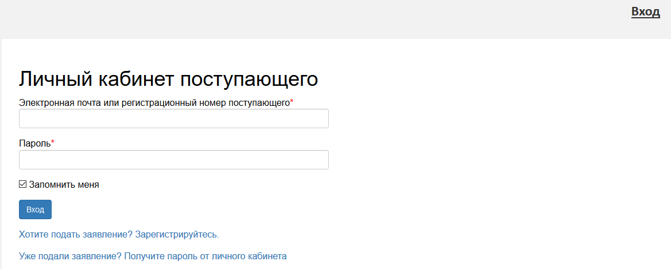
В открывшемся разделе перейти по ссылке «Восстановить доступ».
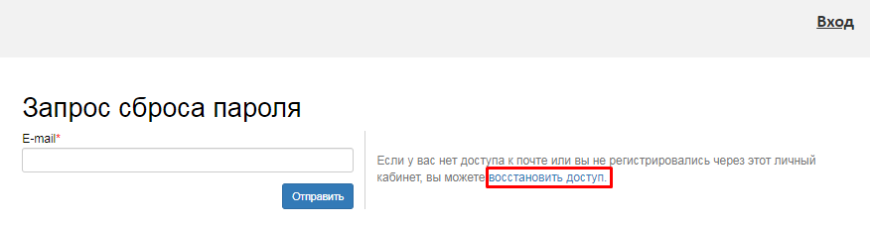
На странице восстановления доступа внести фамилию, имя и отчество (отчество не обязательно), указать тип документа, удостоверяющего личность, серию и номер паспорта и дату рождения. После этого нажать кнопку «Создать пароль».
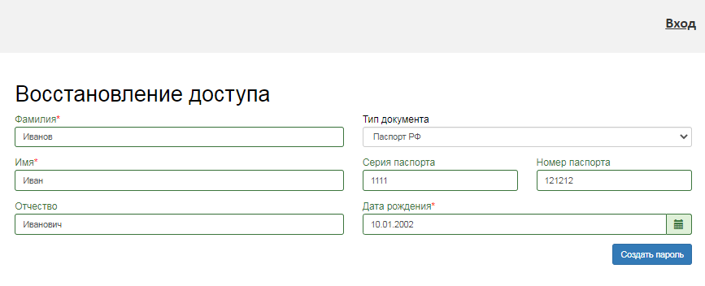
Если данные найдены в «1С:Университет ПРОФ», откроется окно восстановления доступа, где нужно будет указать свой e-mail, ввести и подтвердить пароль и нажать кнопку «Восстановить доступ». На указанный e-mail придет письмо с логином и паролем для доступа в Личный кабинет. В дальнейшем эти логин и пароль будут использоваться для входа в Личный кабинет.
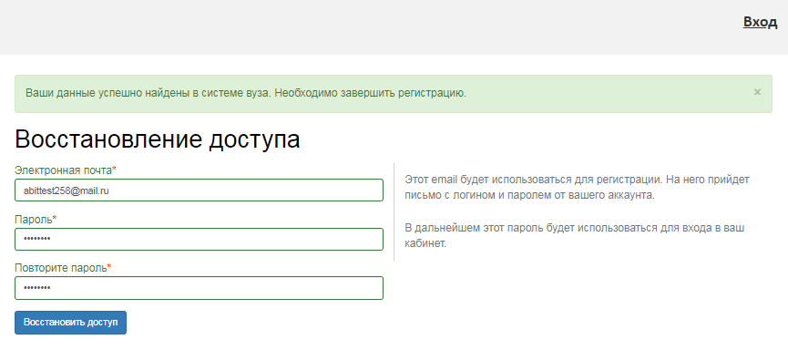

Поступающий подал заявление через Личный кабинет и забыл пароль от Личного кабинета.
Если абитуриент подал заявление через Личный кабинет и забыл пароль от Личного кабинета, необходимо в личном кабинете перейти по ссылке «Забыли пароль? Перейдите по ссылке».
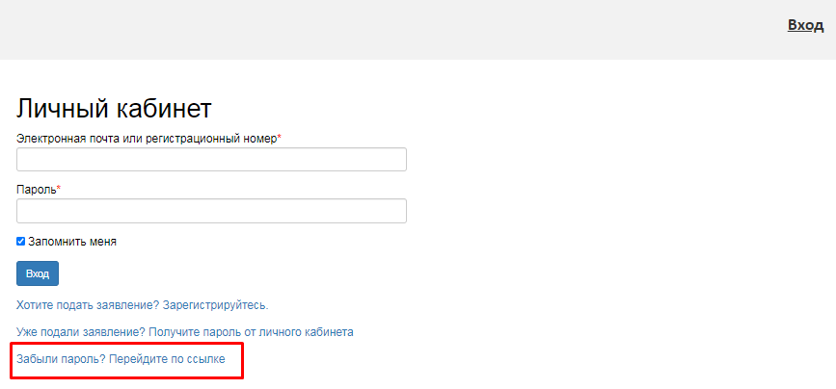
В открывшемся окне ввести свой e-mail в поле «E-mail» и нажать кнопку «Отправить». В результате, если абитуриент с таким e-mail будет найден в базе данных Портала, на указанный адрес будет направлен пароль для входа в Личный кабинет.
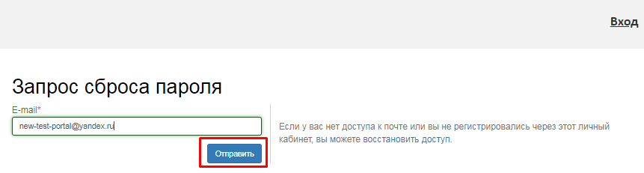
Если указанный адрес не будет найден, либо абитуриент утратил доступ к своему e-mail то необходимо будет перейти по ссылке «Восстановить доступ» и выполнить действия, описанные в пункте «Поступающий не подавал заявление через Личный кабинет, но подал его в приемную комиссию лично или по почте».

